**Je voudrais mourir par curiosité**

**Texte et mise en scène :** Christine Delmotte-Weber

**Jeu :** Marie-Paule Kumps, Stéphane Bissot, Margaux Frichet et la participation de Pascale Seys.

**Installation scénographique :** Anaëlle Impe

**Création lumière :** Benoît Théron **Création sonore :** Victor Petit **Vidéo :** Samuel Deschamps

**Régie générale :** Bruno Smit

**Assistanat Général** : Margaux Frichet

Une production de la Compagnie Biloxi 48 et de la Comédie Royale Claude Volter.

Réalisé avec l'aide de la Fédération Wallonie-Bruxelles – Direction du Théâtre - en coproduction avec La Coop asbl et Shelter Prod et avec le soutien de taxshelter.be, ING et du Tax-shelter du gouvernement fédéral belge

*Myriam a vécu une impressionnante Expérience de Mort Imminente (E.M.I.) lors d’un accident de voiture avec sa compagne Baba. Depuis, pour la retrouver, elle s’intéresse à la conscience délocalisable.*

*Lila, neuroscientifique, collabore à une étude universitaire sur les EMI. Elle fait passer à Myriam une série de tests pour élucider son expérience. Avec humour et lucidité, Baba s’en mêle constamment, à sa manière …*

*Tout ce que nous imaginons pourrait être réel si …*

*Qu’est-ce-que la conscience ? Peut-elle être dissociée du corps ?*

## Note d’intention de CHRISTINE DELMOTTE-WEBER, Autrice et metteuse en scène.

Le monde invisible est passionnant. Nous l'inventons à chaque instant. Que ce soit notre imagination, notre réalité intérieure, d'autres réalités qui coexistent, comment savoir ?

Pour les E.M.I., les Expériences de Mort Imminente, la question se pose de façon aiguë.

J'ai voulu raconter une histoire qui permette de nous questionner sur ces événements, une histoire d’amour entre deux femmes, l’une est morte, l'autre est vivante.

J'ai vécu de près cette faculté de rester en relation avec sa morte : mon père parlait continuellement avec ma mère, décédée. Pour ne pas sombrer dans la dépression. Pour rester joyeux. Et c'était le cas, il était d’excellente humeur en me racontant ses discussions avec ma mère morte, avec qui, me disait-il, il se disputait beaucoup moins qu'avant. Et pour cause ! Cela le maintenait en vie. Jusqu'à ce qu'il meure à son tour.

Cette faculté d'inventer une nouvelle relation avec ma mère morte m'avait impressionnée à l'époque.

Et depuis, j'ai rencontré d'autres histoires similaires, d'invention de nouvelles relations avec la mort, les morts, d'autres témoignages de couples séparés par la mort. Dans quel état étaient ces vivants pour développer cette faculté de survie merveilleuse ?

J'ai ensuite découvert de plus près les expériences de mort imminente (E.M.I.) en fréquentant le Giga Consciousness de Liège grâce à la formation en Transe Cognitive Auto-Induite de Corine Sombrun.

Expérimentation extraordinaire qui m'a confortée dans le besoin d'exploration de nos mondes invisibles. La formation en Tcai, qui continue, me plonge régulièrement dans ces mondes parallèles. Les Enoc (états non ordinaires de conscience) me sont devenus familiers, nécessaires même, pour mon bien-être physique et mental.

La rencontre des recherches que mènent différent.es neuroscientifiques au Giga Consciousness/ULiège m’ont permis l’invention du personnage de Lila, dans le spectacle. Ces neuroscientifiques étudient les états de conscience non ordinaires, tels que les expériences de mort imminente, la transe cognitive, l’hypnose et les expériences psychédéliques. Ils nous ont donné accès à leurs recherches les plus avancées sur les E.M.I. et je les en remercie vivement. Nous avons filmé au Giga Consciousness pour intégrer cette matière dans notre histoire, notre spectacle.

De nouveaux récits naissent dans cette nouvelle manière d'aborder la réalité, de la triturer, de l'inventer autrement. Le théâtre me permet de mélanger sans vergogne tous ces niveaux de réalité, toutes ces théâtralités : théâtre d’objets, projection de réalité extérieure, mélange des genres. Que ce soit au travers de « ***La Comédie des illusions*** », « ***Ceci n'est pas un rêve*** » ou « ***Je voudrais mourir par curiosité*** », ma passion de ces thématiques n’a fait que se confirmer.

Ce texte de théâtre va devenir un spectacle grâce à l’attention de toute une merveilleuse équipe de création.

Christine Delmotte-Weber, 1/1/25

*“Nous dansons, car après tout c’est ce pour quoi nous nous battons : pour que continuent, pour que l’emportent, cette vie, ces corps, ces seins, ces ventres, cette odeur de la chair, cette joie, cette liberté”*

Starhawk, Rêver l’obscur, Femmes, magie et politique.

*" Vinciane Despret a commencé par écouter. " Je disais : je mène une enquête sur la manière dont les morts entrent dans la vie des vivants ; je travaille sur l'inventivité des morts et des vivants dans leurs relations. "*

*Une histoire en a amené une autre. "J'ai une amie qui porte les chaussures de sa grand-mère afin qu'elle continue à arpenter le monde. Une autre est partie gravir une des montagnes les plus hautes avec les cendres de son père pour partager avec lui les plus beaux levers de soleil.*

*À l'anniversaire de son épouse défunte, un de mes proches prépare le plat qu'elle préférait, etc.(…) "On dit trop rarement à quel point certains morts peuvent nous rendre heureux !»*

Vinciane Despret, Au bonheur des morts/ Récits de ceux qui restent

## Extrait du texte Je voudrais mourir par curiosité :

Baba et Myriam rejouent, sur le bureau pour la reconstitution de l'accident avec caméra, le trajet en voiture puis l'accident à cause de la traversée de la route du cerf, le choc de la collision sur l'arbre. Les corps de Baba et Myriam gisent inanimés dans la voiture.

Les deux femmes se dédoublent directement et leurs doublures volent dans les airs au-dessus de l'accident.

Myriam essaie de se concentrer.

## MYRIAM

Je me souviens... que je suis au-dessus de notre voiture.

Ou plutôt, je vois notre voiture de haut puis je comprends que je suis au-dessus d'elle.

Toi, Baba, tu es un peu plus haut.

Je me sens bien mais je ne sais pas ce que je fais là. J'essaie de te rejoindre mais tu montes vite et je suis arrêtée par quelque chose qui me retient.

Je te vois partir vers une source de lumière très importante. Immense. Je suis très attirée.

Après je ne sais plus...

Un tunnel et une lumière brillante : la doublure de Baba y disparaît. La doublure de Myriam vole seule dans les airs au-dessus de l'accident.

## BABA

Essaie de te souvenir.

## MYRIAM

Je me souviens... je vais vers cette lumière. J'étais comme un volume d'air transparent. Je me déplaçais aussi vite que je voulais. Je voyais de tous les côtés à la fois, simultanément. C'était l'extase.

Lumière blanche. Myriam s'arrête et revit longuement avec délices ce moment de grande intensité, de bien-être absolu. Puis elle revient à la suite du souvenir.

## MYRIAM

J'avais l'impression de n'avoir aucune limite, je volais selon mon désir.

Quand tu as disparu dans la lumière, je ne t'ai pas suivie. J'ai regardé l'ambulance qui arrivait à toute allure. Une voiture s'était arrêtée et j'ai été voir qui étaient ces gens. Je me suis retrouvée à côté d'eux, en ayant traversé la carrosserie de la voiture.

Magique.

C'était le couple d'amis avec qui nous revenions d'un spectacle. Ils pleuraient tous les 2, des grands sensibles ces pédés. J'ai pensé ça de mes amis, étrange. Je pouvais entrer et sortir de leur voiture par le toit. J'entendais leurs pensées : des lamentations en boucle mélangées à la liste de courses qu'ils devaient faire après.

Très drôle !

On est peu de choses !

Puis je suis revenue dans mon corps brusquement et là, j'ai eu mal, mal, mal partout.

La doublure de Myriam réintègre son corps.

## MYRIAM

Voilà ce dont je me souviens.

## BABA

C'est un bon début.

## MYRIAM

Ma conscience n'était plus dans mon corps. Ma conscience était délocalisée. C'est fascinant. Mais je ne comprends pas.

Et toi Baba, c'était comment après ?

Baba la regarde et se tait.

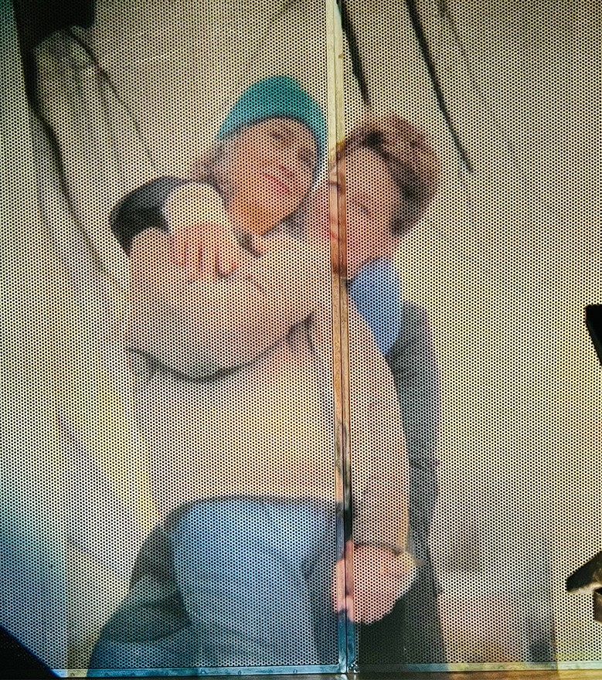

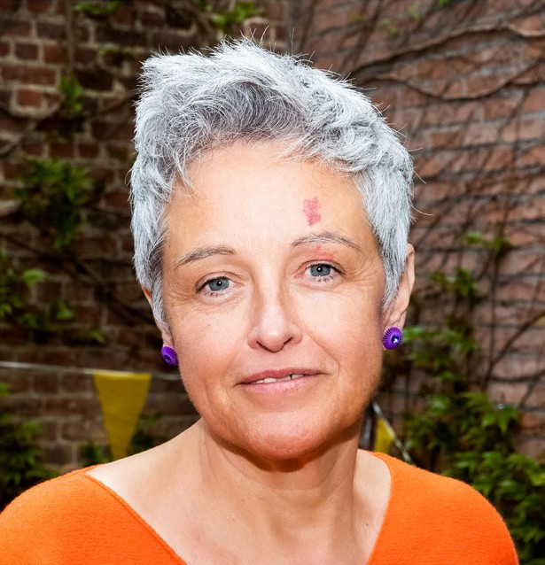***Christine DELMOTTE-WEBER***

**(Autrice, metteuse en scène)**

Diplômée de l'INSAS en mise en scène et réalisation, Christine Delmotte-Weber est autrice, metteuse en scène de théâtre, réalisatrice de cinéma et professeure au Conservatoire royal d'Art Dramatique de Bruxelles. Elle dirige depuis sa création, en 1987, la Compagnie Biloxi 48. (Site internet : [http://www.biloxi48.be)](http://www.biloxi48.be/)

© **Lara Herbinia**

La Compagnie Biloxi 48 s'est investie dans de nombreuses mises en scène, mises en espace, adaptations, écritures, ateliers, enseignements, débats en Belgique et dans de nombreux pays de la Francophonie.

*« Notre intérêt spécifique est le théâtre contemporain évoquant des faits de société et susceptibles de créer des débats d'idées, des textes qui, d'une manière ou d'une autre, parlent de "Comment vivre ensemble ? ».*

Christine Delmotte-Weber a déjà mis en scène plus de 45 pièces dans différentes institutions telles que le Théâtre des Martyrs, le Théâtre de la Place à Liège, le Rideau de Bruxelles, le théâtre le Public, etc.

Passionnée par l'univers onirique et la spiritualité et également par la condition de la femme et son évolution dans la société, elle travaille au théâtre sur des auteurs et autrices tels que Elfriede Jelinek, lonesco, Pietro Pizzuti, Joyce Carol Oates, etc.

La metteuse en scène porte une affection particulière à l'adaptation théâtrale.

Elle a notamment adapté « ***Antigone*** » d'Henry Bauchau, « ***Sur les traces de Siddharta*** » de Thich Nhat Hanh, « ***Biographie de la faim », « Le sabotage amoureux*** » d'Amélie Nothomb,

«***L’œuvre au noir*** » de Marguerite Yourcenar, « ***Monsieur Optimiste*** » d'Alain Berenboom,

« ***Soufi, mon amour*** » d'Elif Shafak, « ***Mère Courage et ses enfants*** » de Bertolt Brecht,

«***Siddhartha*** » de Hermann Hesse et bientôt « ***La véritable histoire de Sigmund Freud*** » de Susann Heenen-Wolff.

« ***Je voudrais mourir par curiosité*** » est le 6ième texte qu’elle porte à la scène en tant qu’autrice et metteuse en scène après « ***Transit à Dresde*** », « ***Nous sommes les petites filles des sorcières que vous n’avez pas pu brûler !*** », « ***Ceci n’est pas un rêve*** », « ***Le travesti et sa femme*** », « ***La cabane d’Alexandra Kollontaï*** ».

Ses pièces de théâtre sont éditées à la maison d'édition « LES OISEAUX DE NUIT ».

# Les Racines élémentaires de Marie-Paule Kumps : « Grâce à un test ADN, j'ai découvert qui était mon père » - Le Soir Marie-Paule KUMPS

**(Comédienne)**

Marie-Paule Kumps est comédienne, autrice et metteuse en scène.

Sortie de l’IAD (Institut des Arts de Diffusion, section Théâtre) en 1984, elle joue un peu partout en Belgique francophone tant dans les théâtres institutionnalisés qu’avec des jeunes compagnies.

Elle a travaillé avec Tilly, G. Bourdet, V. Dumont, P. Pizzuti, N. Uffner, G. Lini, M. Willecquet, O. Lenel, A. Brine, J.-H. Marchant, A. Delcampe, B. Decoster… au Rideau de Bruxelles, à l’Atelier Théâtral de Louvain-La-Neuve, au Théâtre de Poche, au Théâtre de la Vie, au Théâtre des Galeries, au Parc, au National, à l’Atelier théâtral de Louvain La Neuve, au Varia, au Public, au T.T.O.… des auteurices classiques ou contemporain.es tels que Jelinek, L. Kirkwood, N. Payne, W. Allen, S. Benni, S. Berkov, M. Crimp, E. Albee, A. Ayckbourn, Y. Reza, F. Roger-Lacan, F. Zeller, Molière, Tchékov, Feydeau…

A l’écriture, on peut citer : ***Tout au bord*** (édité chez Lansman), coécrit et joué avec Bernard Cogniaux au Public (2008), ***Larguez les amarres !*** créé au Théâtre des Galeries (2020) ou encore ***Chez Colette***, créé au TTO (2024).

Elle met en scène, joue dans des courts ou long-métrages (***Schlitter*** de Pierre Mouchet, 2023 ou ***Very good Mandarine*** de Joséphine Lasquier, 2023) ; elle anime des ateliers d’écriture depuis une dizaine d’années pour des publics très divers ; elle anime aussi des ateliers de théâtre et d’improvisation.

Elle vient de terminer un Master de Spécialisation en Etudes de Genre (UCL/ULB)

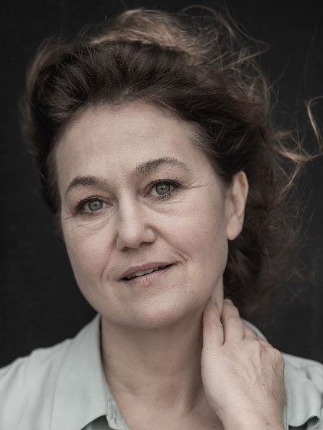

chante.

# Stéphane BISSOT

**(Comédienne)**

Stéphane Bissot, actrice, auteure, chanteuse (Rocourt en 1974).

Après avoir suivi des études d’art dramatique dans les Conservatoires de Bruxelles et de Liège, elle se passionne pour les écritures et les narrations contemporaines, sous toutes leurs formes.

Elle travaille sous la direction de bon nombre de metteur-en-scène, et rencontre des partenaires de renom. Elle joue au théâtre, à la télévision et au cinéma, dans des comédies et des drames. Elle écrit, compose et

Artiste complète et pluridisciplinaire, elle ne cesse d’interroger la vie et la création.

Cette saison, elle est Baba pour Christine Delmotte-Weber dans « Je voudrais mourir par curiosité » aux côtés de Marie-Paule Kumps et Margaux Frichet. Elle est en tournée aussi, dans un monologue intense de Guillaume Druez, «Nous les grosses».

A la télévision, vous pourrez la voir dans la série Cassandre, sur France 3. Elle porte, en outre, avec Mathieu Ridelle, le projet photographique INTRA MUROS exposé au Talk CEC.

Sa filmographie, et sa théâtrographie étoffée de plus de 80 titres tous formats confondus, est riche et variée, disponible sur IMDB et sur le site de la Fabrique67. https://[www.imdb.com/name/nm1191660/](http://www.imdb.com/name/nm1191660/) https://[www.lafabrique67.eu/artiste.cfm/693263_115_1-stephane_bissot.html](http://www.lafabrique67.eu/artiste.cfm/693263_115_1-stephane_bissot.html)

Son rôle emblématique de Madame Astrid dans la série RTBF « Melting-pot café », lui vaut la sympathie du grand public.

A ce jour, elle a écrit deux livres « Après nous les mouches », tiré de son spectacle éponyme, créé au Varia en 2017 et « Celle qui aimait les hommes », finaliste du prestigieux prix de l’académie royale de langue et de littérature française de Belgique, tous deux édités par « LES OISEAUX DE NUIT ».

# Margaux Frichet Margaux FRICHET

**(Comédienne)**

Issue de la promotion 2021 du Conservatoire Royal de Bruxelles, Margaux est comédienne, metteuse en scène, chanteuse et musicienne.

Elle joue au Théâtre Royal des Galeries dans les mises en scène de Fabrice Gardin (Le Crime de l'Orient Express), Hélène Theunissen (Times Square) ou encore Alexis Goslain et Sandra Raco (L'Étudiante et M.Henri).

C'est sous la direction de Thierry Debroux (Lysistrata) et Daphné D'Heur (La Nuit des Rois) qu'on la retrouve sur les planches du Théâtre Royal du Parc.

Elle passe aussi par le Rideau, le Vilar, La Templerie des Hiboux avec la Vivre en Fol Cie... Elle met en scène To bet or not to be de Thibault Wathelet qui tournera pendant 3 ans.

Curieuse, aimant toucher à tout et diplômée d'une Licence de Lettres Modernes à la Sorbonne, Margaux est aussi professeure au Conservatoire Royal de Bruxelles depuis 2021.

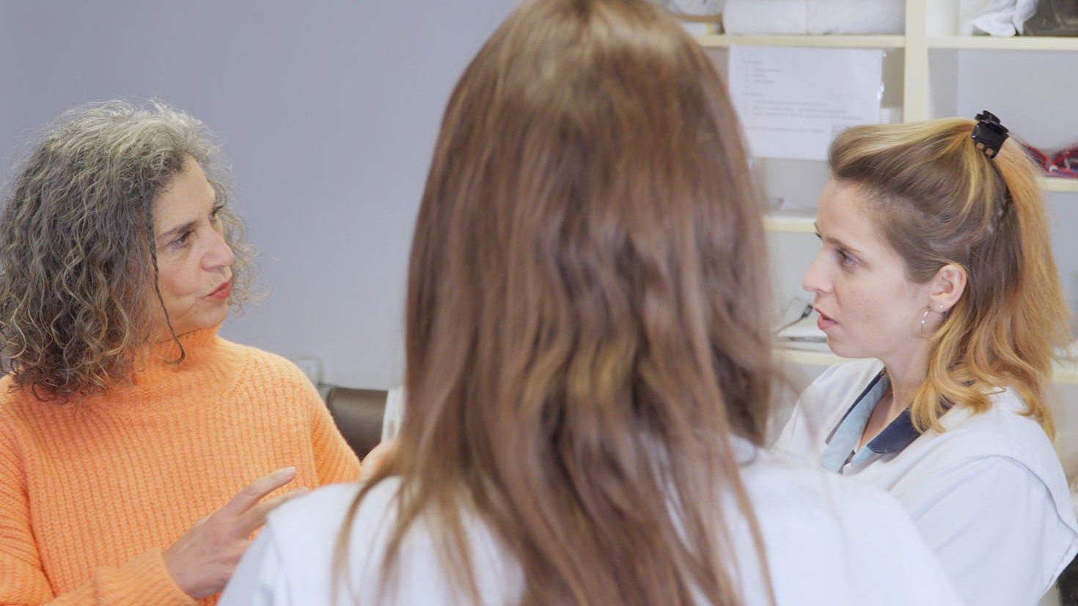

# Anaëlle IMPE

**(Installation scénographique)**

Anaëlle Impe a obtenu un double diplôme en littérature et philosophie avant de s’intéresser, dans le cadre d’une recherche doctorale, à l'utilisation de marionnettes dans le théâtre occidental contemporain. Parallèlement à ses études théoriques, elle se forme à la construction et à la manipulation de marionnettes et de masques auprès d'artistes internationaux (Rod Burnett, Natacha Belova, ou encore Duda Paiva).

Aujourd’hui, elle collabore avec artistes et compagnies (Christine Delmotte-Weber, Lola Delcorps et Catherine Hanotiau, Pauline d’Ollone, Héloïse Meire et encore la Compagnie Bricophonik, la Compagnie Waw, le collectif Curieux ou Les Carottes sont cuites ?), pour lesquels elle construit des masques et marionnettes et réalise ses premières scénographies.

# Benoît THERON

**(Création lumières)**

Benoît Théron crée des éclairages aussi bien pour la musique, le théâtre, la danse, ou encore l’opéra.

Palette à laquelle on peut ajouter des événements inclassables dans le spectacle (événements pour la Fondation Menuhin ou créations pour le Festival « Influx, Musique et Recherche » à Bruxelles).

Pour le théâtre, il éclaire des spectacles de Anne Théron, Robert Bouvier, Christine Delmotte-Weber, Philippe Sireuil, Adrien Barazonne, Stéphanie Blanchoud, Elvire Brison, Idwig Stéphane, Alicia Bustamante, Pascale Tison, Soulemane Koly, Jean-Claude Berutti.

En opéra, il crée les lumières pour Jean-Claude Pellaton et Eric Gobin. Enfin, Benoît Théron est le créateur lumières de tous les spectacles d’Hanna Schygulla, de son premier (Quel que soit le songe, Genève, 1996) à son plus récent (7-70 W R Fassbinder, Berlin, 2015).

En parallèle de sa carrière de créateur lumière, il dirige le département lumière du Centre Culturel Espace Flagey à Bruxelles (ancienne maison de la radio Belge).

**INFORMATIONS : Christine Delmotte-Weber :** [**delmotte.christine@yahoo.fr**](mailto:delmotte.christine@yahoo.fr)

**DIFFUSION : MTP memap ASBL**

**Christine Willem-Dejean – 0032 497 57 97 90 – christinedejean@mtpmemap.be**

**Daniel Dejean – 0032 477 48 69 73 – danieldejean@mtpmemap.be**

**Attachée à la diffusion et à la production internationale :**

**Marie-Gaëlle Verspecht – 0032 470 40 74 15 – marie-gaelle@mtpmemap.be**

